APPLICATION PYTHON
DatasetManager
Apprenant : Abdoulaye Diouf
Formation Intelligence Artificielle — Orange Digital Center
Projet : Application Python — Juillet 2026

Contexte
Une entreprise spécialisée en Intelligence Artificielle souhaite disposer d'une application console permettant à ses Data Scientists de gérer un catalogue de datasets (CSV et JSON) avant leur traitement avec Pandas : enregistrement des caractéristiques, recherche, statistiques, sauvegarde, rechargement automatique et gestion des erreurs.
Ce document présente la réalisation de l'application DatasetManager, en répondant question par question

Partie 1 — Types de base, variables, Entrées et sorties
Question 1 et 2 — Création du datasetManager, le dossier racine de l'application, et le fichier main.py, point d'entrée de l'application.
Le dossier racine datasetManager a été créé avec, à sa racine, le fichier main.py qui sert de point d'entrée unique à l'application
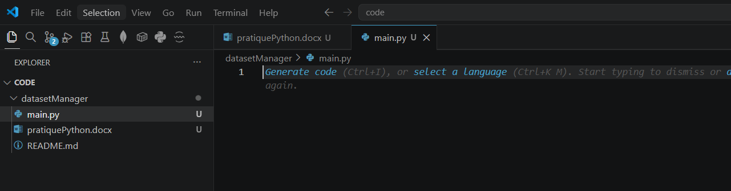
L'interface de VS Code montre l'arborescence du projet créée dans l'explorateur de fichiers, avec le fichier main.py ouvert et prêt à être codé.

Question 3 — On demande à l'utilisateur de saisir les métadonnées d'un dataset : nom, domaine, nombre de lignes, nombre de colonnes, taille en Mo, format (csv ou json), public (true ou false).

Code (main.py) :
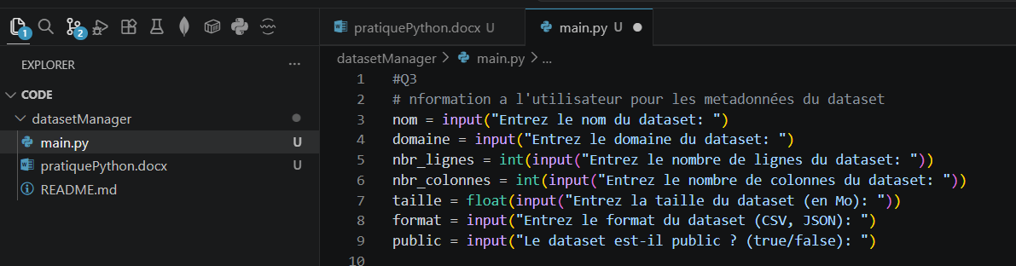
L'extrait de code illustre l'utilisation des fonctions input (), int() et float() pour enregistrer chaque métadonnée saisie par l'utilisateur dans des variables dédiées

Question 4 — Affichez ensuite un résumé formaté.

Code (main.py, à la suite) :
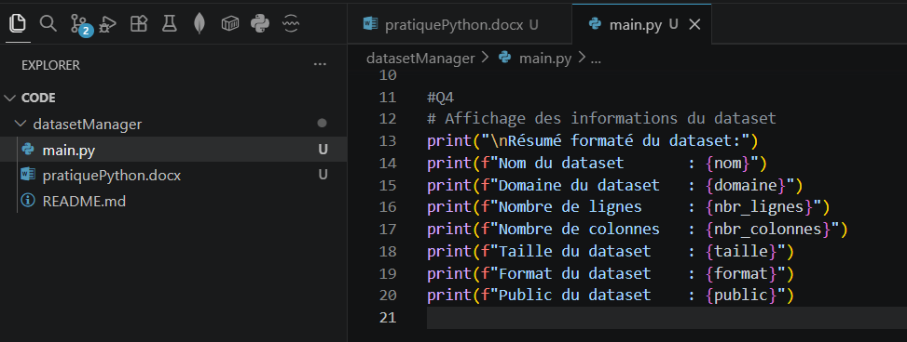
Ce code montre une série d'instructions print() formatées avec des f-strings pour présenter clairement le récapitulatif des données sous forme de liste.

Résultat à l'exécution :
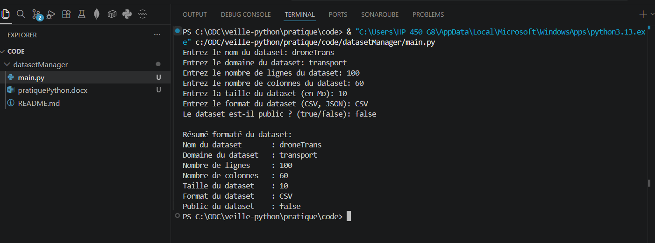
Le terminal affiche la saisie dynamique des métadonnées d'un exemple (droneTrans) suivie du résultat formaté confirmant le bon fonctionnement de l'application.

